Nom de naissance | ◆ | Musset
Nom d’usage | ◆ | Musset
Prénom | ◆ | Valentin
Adresse | ◆ | 23 rue Louis Joxe, 44200, Nantes

Titre professionnel visé
Concepteur développeur d’applications (RNCP 37873)
Modalité d’accès :
☒ | Parcours de formation
☐ | Validation des Acquis de l’Expérience (VAE)

Présentation du dossier
Le dossier professionnel (DP) constitue un élément du système de validation du titre professionnel.
Ce titre est délivré par le Ministère chargé de l’emploi.
Le DP appartient au candidat. Il le conserve, l’actualise durant son parcours et le présente obligatoirement à chaque session d’examen.
Pour rédiger le DP, le candidat peut être aidé par un formateur ou par un accompagnateur VAE.
Il est consulté par le jury au moment de la session d’examen.

Pour prendre sa décision, le jury dispose :
- des résultats de la mise en situation professionnelle complétés, éventuellement, du questionnaire professionnel ou de l’entretien professionnel ou de l’entretien technique ou du questionnement à partir de productions.

- du Dossier Professionnel (DP) dans lequel le candidat a consigné les preuves de sa pratique professionnelle.

- des résultats des évaluations passées en cours de formation lorsque le candidat évalué est issu d’un parcours de formation

- de l’entretien final (dans le cadre de la session titre).

[Arrêté du 22 décembre 2015, relatif aux conditions de délivrance des titres professionnels
du ministère chargé de l’Emploi]

Ce dossier comporte :
- pour chaque activité-type du titre visé, un à trois exemples de pratique professionnelle ;
- un tableau à renseigner si le candidat souhaite porter à la connaissance du jury la détention d’un titre, d’un diplôme, d’un certificat de qualification professionnelle (CQP) ou des attestations de formation ;
- une déclaration sur l’honneur à compléter et à signer ;
- des documents illustrant la pratique professionnelle du candidat (facultatif)
- des annexes, si nécessaire.
Pour compléter ce dossier, le candidat dispose d’un site web en accès libre sur le site.
 | http://travail-emploi.gouv.fr/titres-professionnels

Sommaire
Sommaire
1. Développer une application sécurisée : réaliser les réservations et leurs contrôles d’accès. — p. 5
2. Concevoir et développer une application sécurisée organisée en couches : organiser les données et les traitements SQL/NoSQL. — p. 6
3. Préparer le déploiement d’une application sécurisée : tester, livrer et publier Tempo en HTTPS. — p. 7–8
4. Titres, diplômes, CQP et attestations de formation. — p. 9
5. Déclaration sur l’honneur. — p. 10
6. Documents illustrant la pratique professionnelle et annexes. — p. 11–13

Exemples de pratique
professionnelle

Activité-type | 1 | Développer une application sécurisée
Exemple n°1  |  | Réaliser les réservations et leurs contrôles d’accès dans Tempo
1. Décrivez les tâches ou opérations que vous avez effectuées, et dans quelles conditions :
J’ai réalisé Tempo comme projet personnel pour la certification, en dehors de mon entreprise d’alternance. L’application sert à réserver des bureaux et des salles. Un collaborateur y gère ses réservations et ses participations, tandis que l’administrateur gère les espaces et peut consulter toutes les réservations.
Pour les écrans, j’ai utilisé SvelteKit, Svelte 5 et les composants shadcn-svelte. Le formulaire de réservation envoie à l’API Hono l’espace choisi, les dates et la visibilité. Les routes vérifient ces données avec Zod avant d’appeler les services. Même si une action est masquée dans l’interface, l’API vérifie la session et les droits du compte qui fait la demande.
La session passe par un cookie HttpOnly. Le frontend garde seulement les informations du compte en mémoire et les recharge au démarrage. Pour accepter une modification, l’API exige une requête provenant de l’origine autorisée, avec l’en-tête de protection CSRF.
Pour compter les places, je prends en compte le propriétaire, les participants acceptés et les invitations en attente. Avant d’ajouter quelqu’un, le service verrouille l’espace puis la réservation et recompte les participants. Cela évite d’accepter une invitation pendant qu’une réduction de capacité rendrait l’espace trop petit. Le check-in est autorisé seulement si le jeton QR est valide, la participation acceptée et le créneau en cours.
2. Précisez les moyens utilisés :
SvelteKit, Svelte 5, Tailwind CSS et shadcn-svelte pour les écrans ; Bun, Hono, Zod et le client RPC typé pour l’API ; PostgreSQL et Drizzle pour les données. Les tests utilisent Bun Test, Vitest et Playwright.
Les routes et services du module bookings, le garde d’authentification et les tests de session sont les fichiers de référence.
3. Avec qui avez-vous travaillé ?
Le projet a été mené seul, avec un léger accompagnement de mon tuteur en entreprise et les formateurs de la 3WA.
4. Contexte
Nom de l’entreprise, organisme ou association  |  |  |  | Collectif Energie ; projet personnel Tempo ; Ecole 3WAcademy.
Chantier, atelier, service  |  |  | interface, réservations et contrôles d’accès.
Période d’exercice : du 5 Janvier 2026 au 22 Septembre 2026.
5. Informations complémentaires (facultatif)
/

Activité-type | 2 | Concevoir et développer une application sécurisée organisée en couches
Exemple n° 1  |  | Organiser les données et les traitements SQL/NoSQL de Tempo
1. Décrivez les tâches ou opérations que vous avez effectuées, et dans quelles conditions :
J’ai commencé par décrire le besoin dans les spécifications, puis préparé une maquette Figma et les modèles UML et MERISE. Les premiers modèles prévoyaient aussi des entreprises, des quotas et des notifications. Pour la V1, je me suis limité aux comptes, aux espaces, aux réservations, aux participants et aux jetons QR.
Dans le backend, j’ai séparé les routes des services et regroupé le code par module. Les routes reçoivent les requêtes HTTP et renvoient les erreurs. Les services appliquent les règles métier et interrogent les bases avec Drizzle ou le pilote MongoDB, sans passer par une couche Repository supplémentaire.
La base relationnelle contient cinq tables. Chaque réservation est reliée à un compte et à un espace par des clés étrangères. J’ai ajouté une contrainte d’exclusion PostgreSQL pour empêcher deux réservations de se chevaucher, même si les demandes arrivent en même temps. La fin d’un créneau est exclue de l’intervalle : une autre réservation peut commencer à cette heure exacte.
Je conserve le statut de l’invitation et l’heure du check-in dans la ligne du participant. Pour le QR, la base ne garde que le hash du jeton. Les suppressions sont enregistrées dans MongoDB avec les données supprimées, l’auteur et la date. Si MongoDB est en panne, la suppression faite dans PostgreSQL reste valable, mais l’audit peut manquer. C’est le fonctionnement best effort retenu ici.
Les diagrammes ne correspondent pas encore entièrement au code. Dans l’application, les rôles et les types d’espace sont des enums ; les invitations font partie des participants et une réservation ne conserve qu’un seul hash QR. Le statut global de check-in et l’annulation logique prévus dans les modèles n’ont pas été implémentés.
2. Précisez les moyens utilisés :
Modèles MERISE conservés dans Looping, diagrammes UML, maquette Figma, schéma Drizzle, migrations SQL, pilote MongoDB et tests de persistance.
Pour retrouver la structure réellement utilisée, je m’appuie sur apps/backend/src/db/schema.ts et les migrations. Le diagramme de classes décrit la conception. Dans le code, les services sont surtout écrits avec des objets littéraux et des fonctions.
3. Avec qui avez-vous travaillé ?
Projet personnel réalisé en autonomie. Avec l'aide des formateurs de la 3WA et mon tuteur en entreprise.
4. Contexte
Nom de l’entreprise, organisme ou association  |  |  |  | Collectif Energie ; projet personnel Tempo ; Ecole 3WAcademy.
Chantier, atelier, service  |  |  | conception des données, architecture et accès SQL/NoSQL.
Période d’exercice : du 5 Janvier 2026 au 22 Septembre 2026.
5. Informations complémentaires (facultatif)
Les entreprises, les sites, les notifications et les quotas avancés restent hors de la V1.
J’utilise notamment l’héritage avec ApiError, une classe qui étend Error. Elle contient le message et le statut HTTP de l’erreur. Je peux ainsi reconnaître les erreurs d’authentification ou d’autorisation et les traiter à part.

Activité-type | 3 | Préparer le déploiement d’une application sécurisée
Exemple n° 1  |  | Préparer les tests et publier Tempo dans un environnement Docker
1. Décrivez les tâches ou opérations que vous avez effectuées, et dans quelles conditions :
J’ai écrit un Dockerfile multi-stage pour le frontend et un autre pour le backend. Docker Compose les lance avec PostgreSQL et MongoDB. Au démarrage, le backend applique les migrations ; le seed sert ensuite à créer les comptes et les espaces de démonstration. Les fichiers d’exemple indiquent les variables à renseigner, et les vrais secrets restent hors de Git.
J’ai prévu des tests pour les services, les routes et le frontend, puis des intégrations avec PostgreSQL et MongoDB et des parcours dans le navigateur. GitHub Actions vérifie le formatage, le lint, les types et le build, avant la recette Docker. Quand un parcours Playwright échoue, sa trace est conservée dans les artefacts pour pouvoir examiner l’erreur.
Le 17 septembre, les tests backend, frontend, PostgreSQL et les parcours Chromium ont réussi sur mon poste, ainsi que les contrôles de types, de lint, de formatage et le build. Pour préparer le déploiement du 22 septembre, les 106 tests backend et les 22 tests frontend ont été relancés avec succès, avec le formatage et le lint. Les tests d’intégration et les parcours navigateur n’ont pas été rejoués ce jour-là.
Le 22 septembre 2026, j’ai hébergé la démonstration sur une machine Ubuntu prêtée par un ami. Comme elle héberge déjà d’autres services, j’ai regroupé les fichiers et les données de Tempo dans /opt/tempo/ pour pouvoir les retirer facilement. J’ai donné mon accord séparément pour le transfert, le démarrage, puis la publication.
Les images du frontend et du backend ont été construites sur le serveur. Compose lance cinq services : PostgreSQL, MongoDB, l’API, le frontend et une passerelle Caddy. Les données sont conservées dans /opt/tempo/data/. Les secrets ont été transférés à part dans .env.host, que seul root peut lire ; ils ne sont pas dans les images. Seule la passerelle publie un port sur l’interface locale du serveur. Les bases ne sont donc pas directement accessibles depuis Internet.
Au premier démarrage, MongoDB 8.0.29 ne fonctionnait pas avec le noyau Linux 7.0 du serveur. J’ai consulté les journaux et vérifié la cause avant de valider le passage du conteneur Tempo à MongoDB 7.0.43. La base était encore vide. Les services ont pu démarrer avec cette version, sans modifier le système d’exploitation de mon ami.
J’ai créé tempo-val.duckdns.org gratuitement dans DuckDNS et renseigné l’adresse IPv4 du serveur. Le Caddy déjà installé sur la machine transmet les requêtes vers Tempo et gère HTTPS. Le site et l’API utilisent la même origine, avec /api pour le backend. Le fichier qui raccorde Tempo à ce proxy se trouve dans /srv/tempo/caddy.conf, en dehors du dossier /opt/tempo/.
La démonstration est accessible sur https://tempo-val.duckdns.org. Les contrôles ont donné une réponse HTTP 200 pour le site et confirmé le fonctionnement de l’API et la redirection vers HTTPS. Le cookie porte les attributs HttpOnly, Secure et SameSite=Strict. Sans connexion, une route protégée répond HTTP 401. Le seed a créé deux comptes, quatre espaces et une réservation publique avec une invitation en attente. La connexion et la restauration de session ont été vérifiées en HTTPS pour les deux rôles.
2. Précisez les moyens utilisés :
Docker Compose, Dockerfiles multi-stage, SSH, serveur Ubuntu, Caddy, DuckDNS, Git, GitHub Actions, commandes Bun, Bun Test, Vitest, Playwright et bases dédiées aux intégrations. Les fichiers compose.host.yml, deployment/compose.mongo7.yml, deployment/Caddyfile et deployment/public.caddy.conf décrivent le déploiement public.
3. Avec qui avez-vous travaillé ?
Projet personnel réalisé avec l’aide des formateurs de la 3WA et de mon tuteur en entreprise. Un ami a mis à disposition la machine d’hébergement.
4. Contexte
Nom de l’entreprise, organisme ou association  |  |  |  | Collectif Energie ; projet personnel Tempo ; Ecole 3WAcademy.
Chantier, atelier, service  |  |  | préparation de la livraison et publication de l’environnement de démonstration sur un serveur partagé. Un ami a mis la machine à disposition.
Période d’exercice : du 5 Janvier 2026 au 22 Septembre 2026.
5. Informations complémentaires (facultatif)
/

Titres, diplômes, CQP, attestations de formation
Rubrique facultative, à renseigner par le candidat.
Intitulé | Autorité ou organisme | Date
Développeur web full stack (RNCP 37273) | 3W Academy | 5 novembre 2025 (décision du jury)

Déclaration sur l’honneur

Je soussigné(e) Valentin Musset ,
déclare sur l’honneur que les renseignements fournis dans ce dossier sont exacts et que je suis l’auteur(e) des réalisations jointes.

Fait à le
pour faire valoir ce que de droit.

Signature :

Documents illustrant la pratique professionnelle
(facultatif)

Intitulé
Les captures suivantes illustrent les invitations, le check-in et les contrôles de livraison de Tempo.
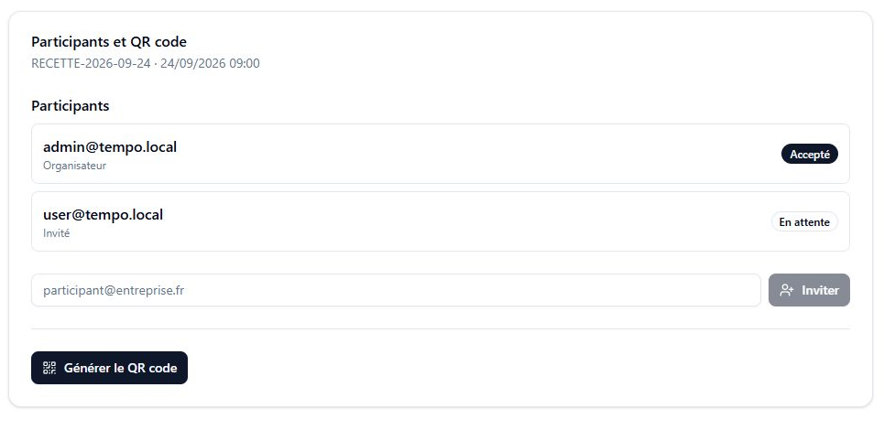
Invitation en attente sur la démonstration publique, le 24 septembre 2026.
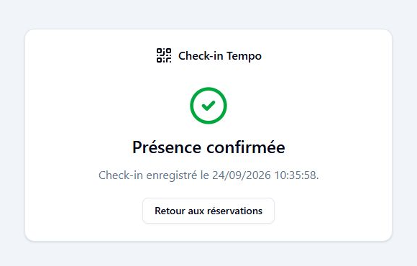
Check-in confirmé pendant le créneau, le 24 septembre 2026.
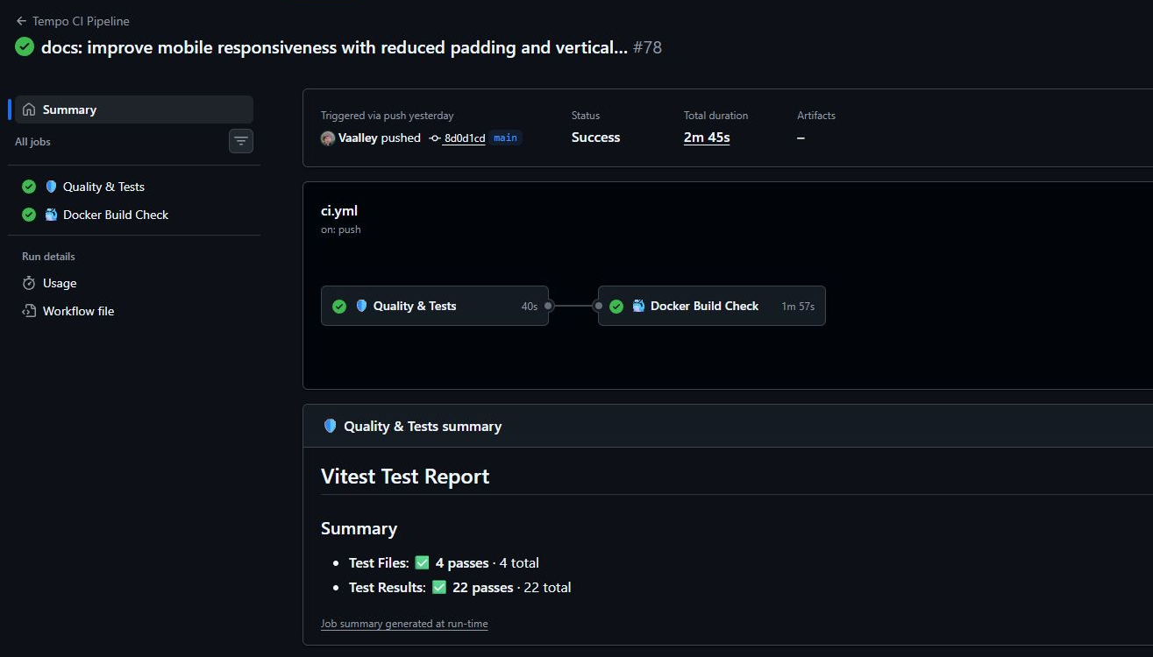
La CI n° 78 du 23 septembre 2026 a réussi sur le commit 8d0d1cd, qui contient les corrections mobiles. La capture montre les deux jobs terminés avec succès : Quality & Tests et Docker Build Check. Elle correspond à cette version du code.
Exécution GitHub Actions n° 78

Annexes
(Si le RC le prévoit)
Les schémas UML et MERISE et leurs écarts avec la V1 sont présentés dans le dossier projet, avec les extraits de code et les résultats des tests.

